四上第二单元作业设计框架

恒山区柳毛乡中心学校

（ 语文四年级上册第八单元）单元整体作业设计
人文主题 | 历史传说故事 |  |  | 任务群类型 |  | 发展型学习任务群  ——文学阅读与创意表达
语文要素 | 了解故事情节,简要复述课文
教学内容 | 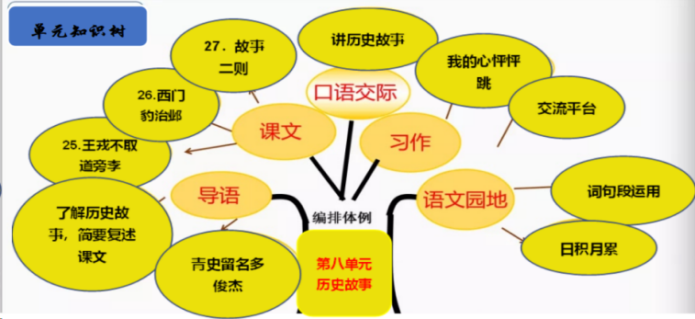  本单元以“历史传说故事”为主题,语文要素是“了解故事情节，简要复述课文”编排了《王戎不取道旁李》《西门豹治邺》《故事二则》三篇课文，既有文言文，也有根据古代经典改编的现代文:有名士王戎幼年“不取道旁李”的故事:有战国时期地方官西门豹惩治恶人、造福百姓的故事;有名医扁鹊和蔡桓侯之间的故事;有纪昌在飞卫指导下苦练眼力，终成射箭能手的故事。这些故事生动有趣，发人深省，能给予学生多方面的教益。
单元目标分析 | 纵向分析：  《义务教育语文课程标准(2022年版)》总目标指出，在语文学习过程中要"乐于探索，勤于思考","提问"是小学语文能力发展的长线目标，随着年级升高，呈螺旋式上升，形成序列。从教材编排体系看，在单元之间，各册之间具有连贯性。  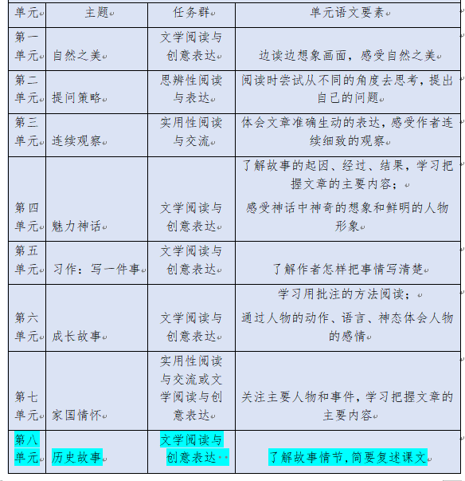  横向分析：
  本册单元 | 单元主题 | 单元内容 | 语文要素 | 习作要求
  第一单元 | 自然之美 | 借助文字引导边读边想象画面，进而感受自然之美。 | 边读边想象画面，感受自然之美。 | 推荐一个好地方，写清楚推荐理由。
  第二单元 | 策略单元：提问 | 通过梯度化课文设计成阅读目标，通过习作练习掌握写人技巧。 | 阅读时尝试从不同角度去思考，提出自己的问题。 | 写一个人，注意把印象最深的地方写出来。
  第三单元 | 观察与发现 | 记录观察对象的细致变化。 | 体会文章准确生动的表达，感受作者连续细致的观察。 | 进行连续观察，学写观察日记。
  第四单元 | 神话故事 | 了解故事的起因、经过、结果，提炼故事主要内容。 | 了解故事的起因、经过、结果，学习把握文章的主要内容。 | 展开想象，写一个故事。
  第五单元 | 把一件事情写清楚 | 把一件事写清楚。 | 了解作者是怎样把事情写清楚的。 | 写一件事，把事情写清楚。
  第六单元 | 童年生活 | 按顺序写清楚，描绘动作、语言、神态，写出想法和感受。 | 学习用批注的方法阅读。通过人物的动作、语言、神态体会人物的心情。 | 记一次游戏，把游戏过程写清楚。
  第七单元 | 家国情怀 | 感受多样的家国情怀，把握主要人物和事件概括内容。 | 关注主要人物和事件，学习把握文章的主要内容。 | 学习写书信。
  第八单元 | 历史故事 | 练习复述故事，分析人物言行，感受人物品质 | 了解故事情节，简要复述课文 | 写一件事，能写出自己的感受。
教学方法  纵横分析 | 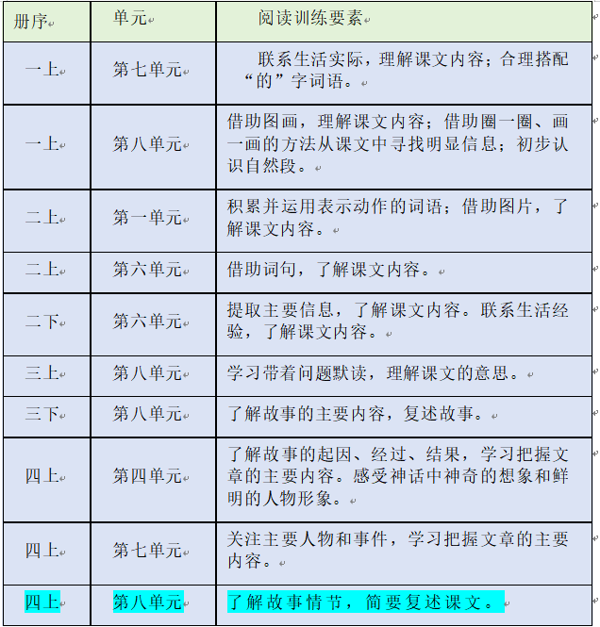  1.纵向梳理：  2.横向梳理：
  单元板块 | 课文重点与难点 | 语文要素 | 教法
  第一单元 | 1.《观潮》：感受潮水动态变化，体会比喻 / 夸张修辞2.《走月亮》：品析 “画面感”语句，理解情感3.《现代诗二首》：体会诗歌韵律，想象意象4.《繁星》：区分不同场景的繁星特点 | 1.边读边想象画面，感受自然之美2.体会静态、动态描写的表达效果 | 1. 情境朗读法（配乐读《走月亮》）2.图文对照法（结合潮繁星图片想象）3. 批注法（标注 “动态描写” 语句）
  第二单元 | 1.《一个豆荚里的五粒豆》：多角度提问2.《夜间飞行的秘密》：针对内容 / 写法提问3.《呼风唤雨的世纪》：筛选有价值的问题4.《蝴蝶的家》：尝试解决提问 | 1. 学习提问的不同角度（内容、写法、启示）2. 筛选、整理问题，尝试解决 | 1. 问题清单法（小组整理提问并分类）2. 对比研讨法（比较不同问题的价值）3. 探究法（围绕 “蝴蝶的家” 尝试解答）
  第三单元 | 1.《古诗三首》：理解诗意，体会诗人情感2.《爬山虎的脚》：学习连续观察的写法3.《蟋蟀的住宅》：品析拟人手法，感受 “建筑” 特点 | 1. 体会诗人借景抒情的方法2. 学习连续观察，写清楚事物变化 | 1. 观察实践法（实地看植物 / 模仿观察）2. 角色扮演法（模拟 “蟋蟀介绍住宅”）3. 对比阅读法（比较古诗与现代文的观察角度）
  第四单元 | 1.《盘古开天地》：梳理故事脉络，感受想象2.《精卫填海》：理解文言文大意，体会精神3.《普罗米修斯》：分析人物形象，梳理情节4.《女娲补天》：把握故事起因 / 经过 / 结果 | 1. 了解故事起因、经过、结果，把握主要内容2. 感受神话中神奇的想象和鲜明的人物形象 | 1. 思维导图法（画故事脉络图）2. 课本剧表演法（演绎《普罗米修斯》片段）3. 文言对照法（结合注释读《精卫填海》）
  第五单元 | 1.《麻雀》：分析 “猎狗 - 麻雀 - 小麻雀” 的情节冲突，品析神态 / 动作描写2.《爬天都峰》：理解 “互相鼓励” 的道理，梳理人物心理变化 | 1. 了解作者是怎样把事情写清楚的（顺序、细节）2. 学习按顺序写一件事，把过程写清楚 | 1. 细节品读法（标注《麻雀》中的动作描写）2. 习作支架法（用 “先… 再… 最后” 梳理事件）3. 情境还原法（模拟 “爬天都峰” 的对话）
  第六单元 | 1.《牛和鹅》：体会 “换角度看问题” 的道理，品析心理描写2.《一只窝囊的大老虎》：梳理 “期待 - 紧张 - 失落” 的心情变化3.《陀螺》：理解 “人不可貌相” 的启示 | 1. 学习用批注梳理人物心情变化2. 结合生活经验，体会故事中的道理 | 1. 批注交流法（分享对心理描写的批注）2. 生活联结法（联系自身经历谈体会）3. 分角色朗读法（演绎《牛和鹅》的对话）
  第七单元 | 1.《古诗三首》：体会爱国情感，理解 “出塞”“凉州词” 的背景2.《为中华之崛起而读书》：梳理周恩来的成长故事，理解志向3.《梅兰芳蓄须》：品析 “蓄须明志” 的细节，感受气节4.《延安，我把你追寻》：体会诗歌的象征意义 | 1. 关注主要人物和事件，学习把握文章的主要内容2. 感受人物的爱国情怀和高尚品格 | 1. 背景拓展法（补充古诗 / 梅兰芳的时代背景）2. 人物卡片法（整理周恩来 / 梅兰芳的事迹）3. 朗诵感染法（饱含情感读爱国主题内容）
  第八单元 | 1.《王戎不取道旁李》：理解文言大意，体会 “观察思考” 的道理2.《西门豹治邺》：梳理 “调查 - 惩恶 - 治水” 的情节，分析人物智慧3.《扁鹊治病》：理解 “防微杜渐” 的道理4.《纪昌学射》：体会 “勤学苦练” 的重要性 | 1. 了解故事情节，简要复述课文2. 分析人物形象，体会故事中的道理 | 1. 文言诵读法（节奏划分读《王戎不取道旁李》）2. 情节梳理法（用流程图整理《西门豹治邺》）3. 辩论法（讨论 “扁鹊治病” 的启示）
单元教学目标  单元作业目标 | 单元教学目标 |  |  | 对应篇目 |  | 单元作业目标
单元教学目标  单元作业目标 | 1.认读32个生字，读准 “纪、扁”等4个多音字，规范书写25个生字及 18个重点词语。  2.正确、流利、有感情地朗读课文，背诵《王戎不取道旁李》。  3.借助注释、工具书理解 “树在道边而多子，此必苦李”“讳疾忌医”等词句含义。  4.学习“观察+推理”“调查+解决问题”的方法，梳理故事脉络，把握主要内容。  5.分析人物言行，体会王戎的善思、西门豹的机智等品质。  6.掌握“心儿怦怦跳” 的描写方法，通过动作、神态、心理活动把事件和感受写具体。  7.激发观察生活、探究事物的兴趣，养成勤于思考的习惯。  8.学会用文字表达真实体验，将观察方法运用到生活中。  9.明白“善于观察、及时改正错误、持之以恒” 的重要性。 |  |  | 《王戎不取道旁李》  《西门豹治邺》  《故事二则》  《讲历史人物故事》  习作  语文园地 |  | 正确书写生字词，积累描写人物的四字词语，能辨析易错字。  正确朗读课文，借助注释复述《王戎不取道旁李》。  梳理故事的起因、经过、结果，能用简洁的语言简要复述课文。  结合课文事例评价人物（如写 50 字评价西门豹），绘制《西门豹治邺》流程图。  讲自己喜欢的历史人物故事，使用恰当语气和肢体语言。  写一件 “心儿怦怦跳” 的事，通过细节描写展现心理感受，自主修改习作。  阅读相关历史资料，补充课文未提及的人物事迹。
基础知识点  技能训练点  立德树人点 | 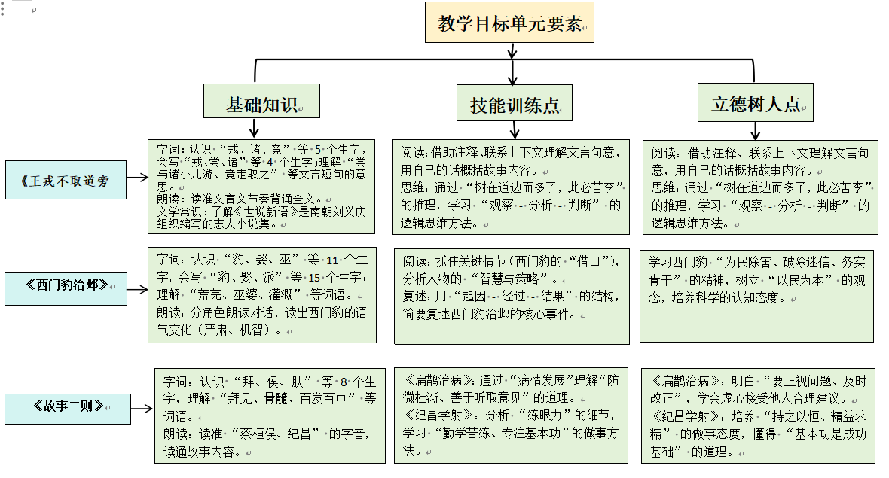
课时作业目标 | 课题 |  |  | 对应课时 |  | 课时作业目标
课时作业目标 | 《王戎不取道旁李》 |  |  | 1课时 |  | - 学生能够准确书写课文中的生字，能熟练运用文中重点字词，准确解释“尝、走、唯、信然”等词在文中的意思，对比不同人物的行为（如其他小儿与王戎）。  2.理解王戎善于观察和思考的品质，在回答比较分析类作业中锻炼思维能力。
课时作业目标 | 《西门豹治邺》 |  |  | 第1课时 |  | 学生能够准确认读、书写课文中的生字词，如“豹、娶、媳、巫、绅”等，掌握它们的拼音、部首和笔画顺序，完成字词抄写、拼写类作业。  理解“田地荒芜、人烟稀少、提心吊胆”等重点词语在文中的含义，并能运用这些词语进行造句，提高词汇运用能力。
课时作业目标 |  |  |  | 第2课时 |  | 通过作业练习，准确复述西门豹惩治巫婆和官绅、兴修水利的经过，能够按照事情发展顺序梳理课文内容，如完成情节排序、概括主要内容的作业。  理解西门豹的办法妙在何处，通过回答问题、分析原因类作业，培养对文本细节的解读能力。
课时作业目标 | 《故事二则》 |  |  | 第1课时 |  | 准确认读、书写文中的生字，如“蔡、睬、烫、剂、虱、妻”等，理解并掌握它们的读音、字形、字义，完成字词拼写、书写练习。  掌握“拜见、理睬、肠胃、汤药、目标、聚精会神”等重点词语的含义，能够用这些词语造句或进行词语搭配练习。
课时作业目标 |  |  |  | 第2课时 |  | 能够用自己的话生动地复述两篇故事，在复述过程中注重细节和语言组织，提高口语表达能力。  根据故事内容进行续写、改写或扩写，如设想扁鹊第四次见蔡桓公的场景、纪昌成为神箭手后的故事，培养想象力和创新能力。
课时作业目标 | 口语交际 |  |  | 1课时 |  | 熟练记忆历史故事内容，在复述故事或回答相关问题时，能完整、准确地呈现故事全貌，无关键信息遗漏。掌握与历史故事相关的特定词汇和表达方式，如古代人物的称谓、历史事件的专业术语等，能够准确运用到讲述中。
课时作业目标 | 习作 |  |  | 第1课时 |  | 学生能够积累并运用描写心情（特别是紧张、激动等导致心儿怦怦跳的情绪）的词语，如“忐忑不安”“心急如焚”“心花怒放”“胆战心惊”等，在填空、造句作业中准确使用这些词汇。  掌握表示动作、神态等与心儿怦怦跳情境相关的词语，如“颤抖”“面红耳赤”“攥紧拳头”等，通过词语搭配、扩写句子等作业提高运用能力，使描写更生动。
课时作业目标 |  |  |  | 第二课时 |  | 回忆自己心儿怦怦跳的经历，从生活中的不同场景（如比赛、考试、独自走夜路等）选取合适的素材，通过头脑风暴、写素材小片段等作业培养素材选取能力。  对选取的素材进行拓展，丰富故事细节，包括时间、地点、人物、起因、经过和结果等要素，在扩写故事梗概作业中训练素材拓展能力。
课时作业目标 | 语文园地 |  |  | 第1课时 |  | 字词积累：学生能够准确认读、书写语文园地中“识字加油站”“字词句运用”等板块出现的生字词，掌握其读音、字形、字义，完成字词抄写、拼写、填空等作业。例如，熟练掌握新学的形近字、同音字的区别与运用。  语法规则理解：理解和运用语文园地中涉及的语法知识，如句子的类型（陈述句、疑问句、感叹句等）、词语的搭配规则。在修改病句、词语搭配连线等作业中正确运用这些规则
课时作业目标 |  |  |  | 第2课时 |  | 综合运用：在完成综合性学习作业时，整合语文园地中的多种知识和技能，如将识字、阅读、写作等能力融合，完成一个完整的项目，如制作手抄报、开展小型文化展示活动等。  实践操作：通过实践类作业，如在“书写提示”板块按照正确的书写规范进行书写练习，提高书写能力；在“展示台”板块展示自己的学习成果，锻炼展示和实践能力。
单元作业重难点 | 课题 | 作业重点 |  |  | 作业难点 |  | 设计意图
单元作业重难点 | 《王戎不取道旁李》 |  | 学生能够逐句翻译课文，做到通顺、准确，保留原文的基本句式和风格。学生能够梳理每篇故事的情节发展如《王戎不取道旁李》按照“看到李树 - 众儿竞取 - 王戎不取 - 解释原因”的顺序； |  | 从王戎的行为分析其品质，需要学生深入思考和挖掘，不能仅停留在表面的聪明，还要理解他观察和思考的方式，以及这种品质在生活中的价值，这要求学生具备一定的思维深度。 |  | 完成本单元教学目标中的基础知识点，技能训练点。在掌握生字词的基础上能够简要复述故事。
单元作业重难点 | 《西门豹治邺》 |  | 《西门豹治邺》按照“了解情况 - 惩治巫婆和官绅 - 兴修水利” |  | 文章情节较为复杂，包括西门豹调查民情、惩治巫婆和官绅、兴修水利等多个环节。学生需要梳理清楚这些情节之间的关系，明白西门豹每一步行动的目的以及它们是如何相互关联的。例如，理解西门豹在调查过程中发现的问题是如何引导他采取后面的惩治措施的，这需要学生具备较强的逻辑思维能力。 |  | 完成本单元教学目标中的基础知识点、技能训练点。通过角色扮演，简要复述课文。
单元作业重难点 | 《故事二则》 |  | 《故事二则》中的《扁鹊治病》是“扁鹊见蔡桓公 - 蔡桓公拒医 - 扁鹊逃跑 - 蔡桓公病死”，《纪昌学射》是“纪昌拜师 - 练习眼力 - 学习射箭 - 成为射箭能手”来概括主要内容。 |  | 《故事二则》中的《扁鹊治病》是“扁鹊见蔡桓公 - 蔡桓公拒医 - 扁鹊逃跑 - 蔡桓公病死”，《纪昌学射》是“纪昌拜师 - 练习眼力 - 学习射箭 - 成为射箭能手”来概括主要内容。 |  | 完成本单元教学目标中的基础知识点、技能训练点。学会通过描写人物言行的句子，感受人物形象。
 | 《语文园地》 |  |  |  | 作业难点在于如何引导学生将这些不同板块的知识有机融合起来运用。例如，在完成一个综合性的写作任务时，要同时运用“识字加油站”中的新字词、“词句段运用”里的修辞手法和表达方式以及“日积月累”中的优美语句，学生可能会出现不知如何协调运用这些知识的情况。 |  | 完成本单元基础知识点，认识字词。
 | 口语交际  习作 |  | 能够讲解自己喜欢的历史故事；选取感受激烈的事，写清事情的经过和当时的感受。 |  | 对于一些需要深入思考的话题，学生可能只是停留在表面，难以挖掘出深层次的内容。在表达过程中，学生可能会出现东拉西扯的情况，没有清晰的表达顺序。  学生需要从自己的生活经历中选取心儿怦怦跳的时刻，这要求他们对过往经历进行深入回忆。生活中的此类场景众多，如考试、演讲、看恐怖片等，但学生可能一时难以确定哪个素材最适合写作，或者选取的素材过于普通和平淡，缺乏新意，无法吸引读者。 |  | 完成本单元教学目标中的技能训练点、立德树人点，能够讲解自己喜欢的历史故事。  完成本单元教学目标中的基础知识点、技能训练点。写清事情的经过和当时的感受。

- 单元作业设计思路
作业是巩固和检测学生学习效果的重要手段之一,随着部编版教材对单元整体教学的关注,单元作业设计尤显重要。本设计围绕学段教学标准、单元语文要素、课时教学目标这一主干去设计。在此基础上,再结合多种形式,基于学生在作业中的问题以构建单元作业设计思路,单元作业的整体框架是从内容到学情,到单元教学目标,再到单元教学,单元作业设计,同时结合“双减”政策,优化作业设计,丰富作业形式,最终形成本单元作业设计思路:

单元作业主题设计
主要情景 | 作业主题 | 主要“教—学—评”活动 | 语文要素
开启穿越之旅 | 古代王我识李现场 | 1.借助注释翻译《王戎不取道旁李》；2.模拟“王戎推理现场”，用“因为… 所以…” 说清逻辑；3.互评推理的合理性。 | 1.理解文言词句；2.学习 “观察+推理”的思维方法。
开启穿越之旅 | 战国邺县治理现场 | 1.梳理《西门豹治邺》的“调查→除害→治水” 流程，画流程图；2.分角色演 “惩治巫婆” 片段，设计西门豹的语气动作；3.评价表演中人物特点的体现。 | 1. 把握长文主要内容；2. 分析人物言行，体会机智、有谋略的品质。
开启穿越之旅 | 智慧博物馆扃鹊纪昌展区 | - 整理《扁鹊治病》《纪昌学射》的启示，写 “展区解说词”；2.用 “先… 再… 最后…” 说清纪昌学射的步骤；  3.评选 “最有说服力的解说词”。 | 1.概括故事寓意；2.学习按顺序叙述事件。
开启穿越之旅 | 历史故事传讲分享会 | 1.选择本单元或课外历史人物故事，准备 5 分钟演讲（加肢体语言）；2.听众用“故事是否清楚+人物特点是否突出” 评价。 | 1.复述故事，做到清楚、连贯；2.口语表达中体现人物特点。
 | 穿越经历写作记录 | 1.以“穿越到 ×× 故事现场，我的心儿怦怦跳” 为题写作；2.加入“看到的场景 + 我的动作 / 心理” 细节；3. 互评细节是否能体现“怦怦跳”的感受。 | 1.写一件事，用动作、神态、心理描写体现心情；  2.自主修改习作。

25《王戎不取道旁李》
作业层次 | 作业内容 | 作业分析与设计意图 | 时 长
基础作业 | 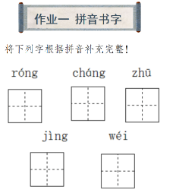 | 通过借助拼音补全汉字的练习，帮助学生巩固生字拼音及生字正确写法，夯实基础 | 2分钟
提升作业 | 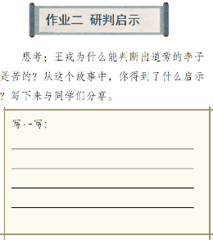 | 引导学生深入思考故事道理，培养逻辑思维能力和分析问题的能力。 | 8分钟
拓展作业 | 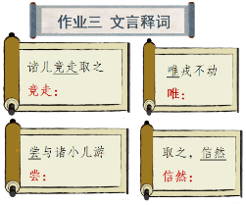 | 解释文中重点词语，理解文言实词由点及面，将字词带入句，利于学生掌握文本内容。 | 4分钟
26《西门豹治邺》
作业层次 | 作业内容 | 作业分析与设计意图 | 时 长
基础作业 | 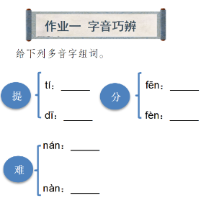 | 通过多音字组词的练习，让学生掌握多音字的不同读音和用法加深，印象，夯实基础。 | 5分钟
提升作业 | 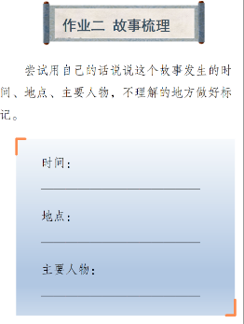  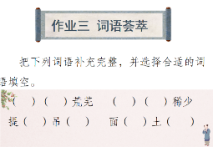 | 通过梳理故事要素，找出文章关键信息,整体感知文本，锻炼了学生的语言概括能力。  通过补充词语和选词填空的练习。 | 8
拓展作业 | 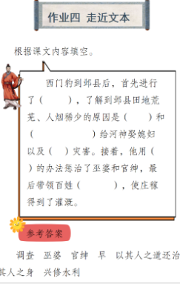 | 通过填空的方式，达学生回顾课文内容，梳理西门豹治邺的过程，培养学生阅读理解能力和概括能力。 | 5

27《故事二则》
作业层次 | 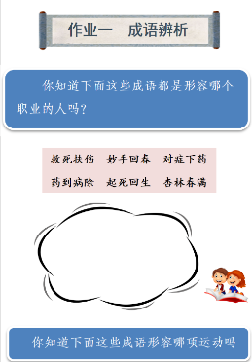  作业内容 | 作业分析与设计意图 | 时 长
基础作业 |  | 通过成语辨析，关联词语相关职业和运动积累”成语，了解成语的含义及用法，拓宽联想力及判断力。 | 5分钟
提升作业 | 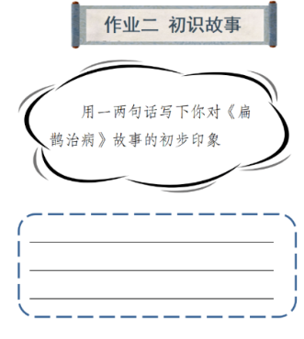  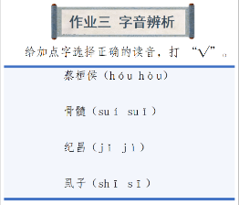 | 在初步感知故事主要内容的基础上培养阅读能力及概括能力。  通过勾选读音掌握生字正确读音进一步掌握巩固字词。 | 5  5
拓展作业 | 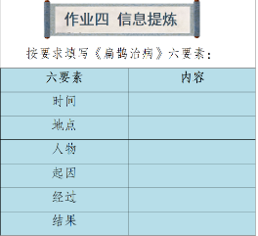 | 梳理故事六要素，理清故事发展顺序，加深对故事的理解，培养信息提炼能力。 | 5
《口语交际:讲历史人物故事》
作业层次 | 作业内容 | 作业分析与设计意图 | 时 长
基础作业 | 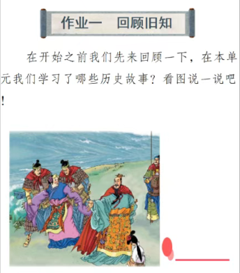  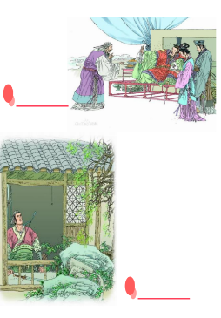 | 通过回顾单元故事，加深对课文内容的记忆，巩固所学内容。看图说  话练习，培养观察能力及表达能力 | 5分钟
提升作业 | 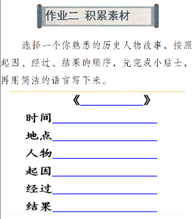  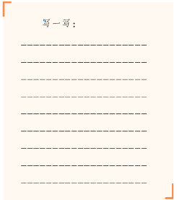 | 通过完成练习，让学  生掌握讲故事的方法和技巧培养学生的逻辑思维能力及写作能力，锻炼概括能力 | 5  5
拓展作业 | 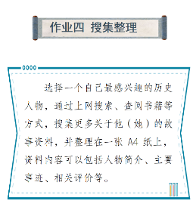 | 搜集人物资料，拓展知识，提升信息整理能力，激发学生主动学习的兴趣。 | 5

《语文园地》
作业层次 | 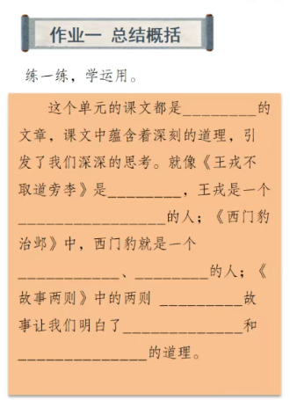  作业内容 | 作业分析与设计意图 | 时 长
基础作业 |  | 通过填空的方式，让学生整体回顾单元课文内容，总结课文的特点和蕴含的道理。 | 5
提升作业 | 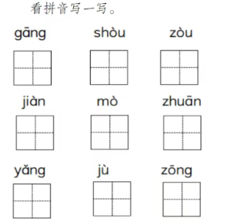  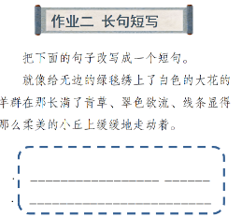 | 巩固本单元识字加油站，正确书写生字，夯实字词基础。  长话短说，改写句子，让学生学会全体简化句学生子结构提升语言表达的简洁性。 | 5  5
拓展作业 | 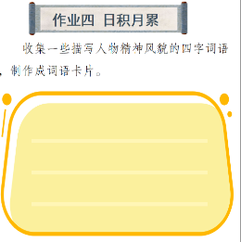 | 收集词语并制作卡片，积累描写人物精神风貌的词汇，提高学生词语积累量及语言表达能力。 | 5

